PCB制作工艺要求
项目名：EST-H616-V1.0-20200520联系方式：
邮箱：
如有疑问或者调整线宽线距请一定发工程询问单。
1. 厚度：?mm+/-0.1mm 沉金工艺 ?油白字
2. 板材：FR-4
3. 层数：4层
PCB层叠说明
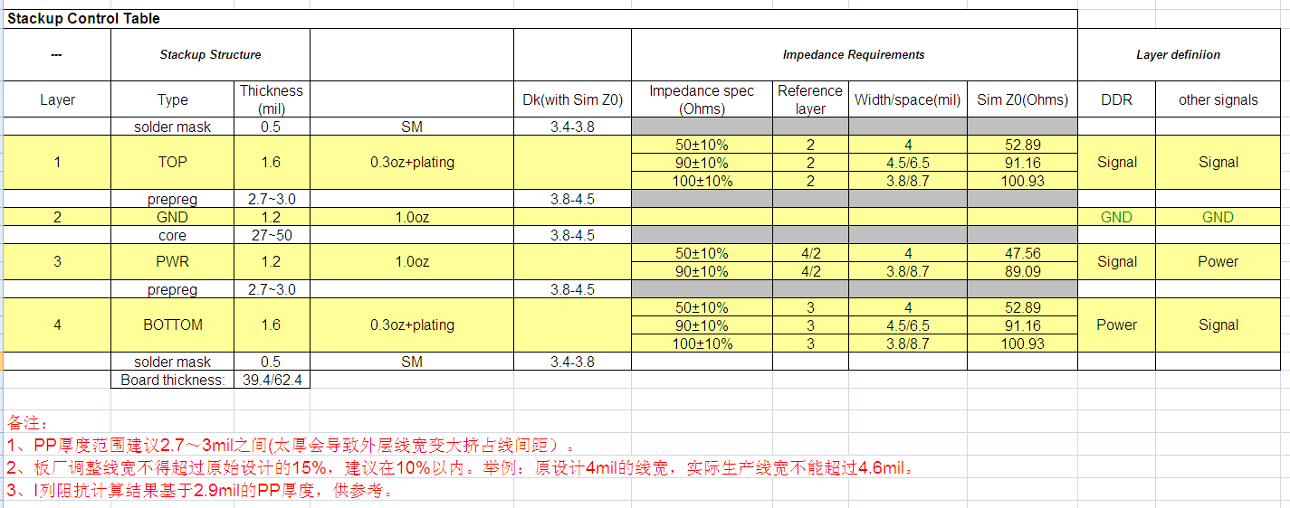
- 阻抗线图
WIFI 天线阻抗50欧姆，参考层为第三层
一.Wifi-ANT 1 BOT层
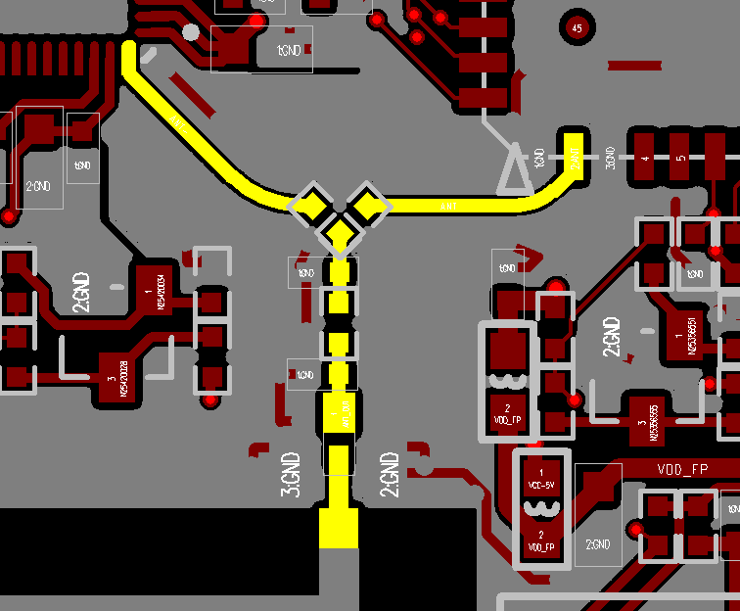
- USB走线 差分阻抗线控制在90欧姆+/-10%
一．顶层走线参考第二层
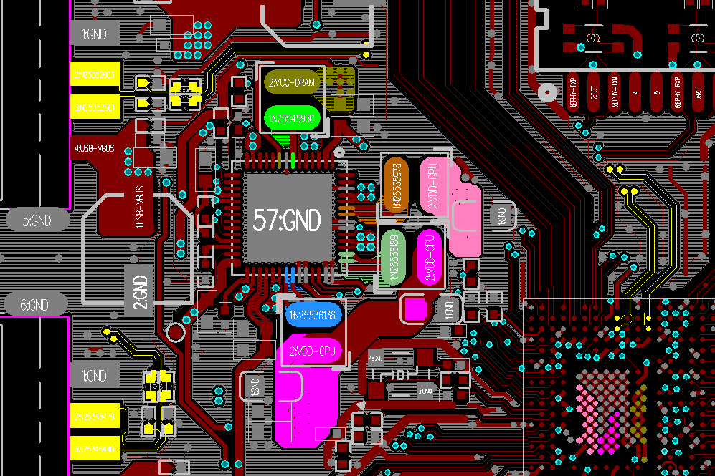
二、底层参考第三层
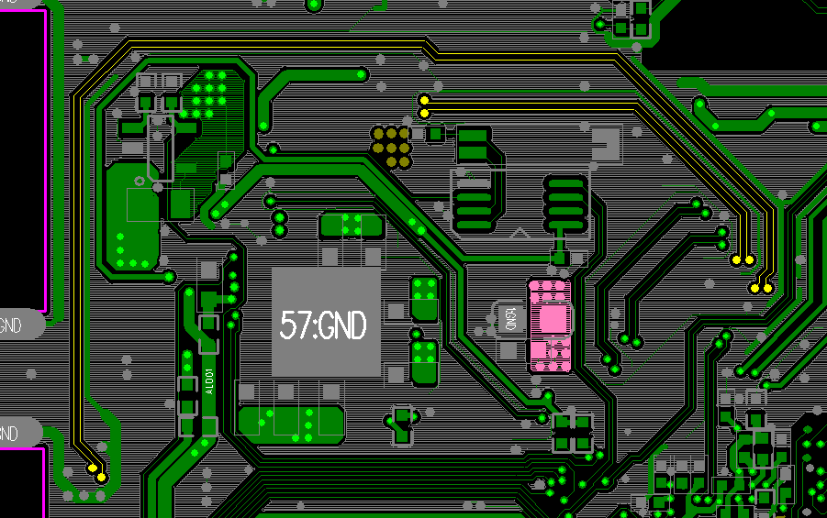

6. DDR 部分阻抗线
一.顶层、第三层和第四层黄色/白色DDR数据线、地址信号走线做50欧姆+/-10% ，如下图：（备注，DDR按照叠层要求来做）

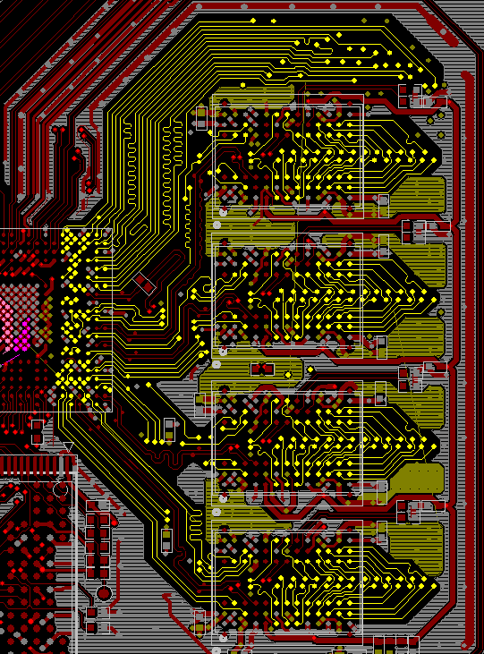
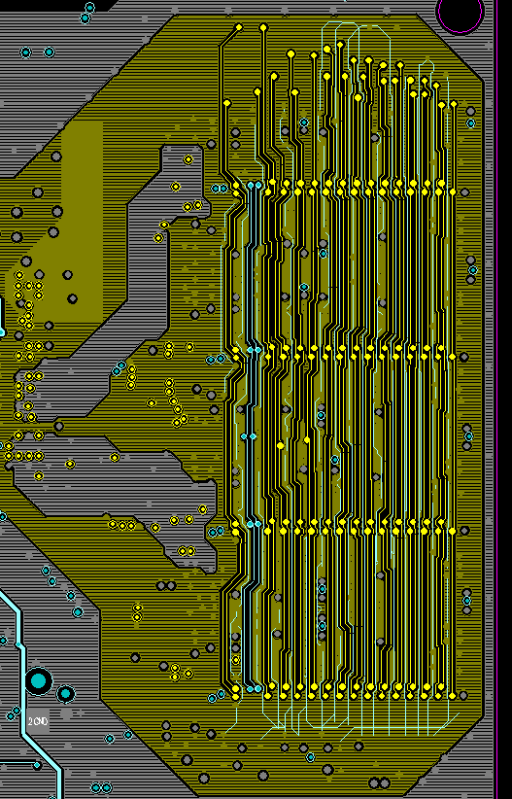

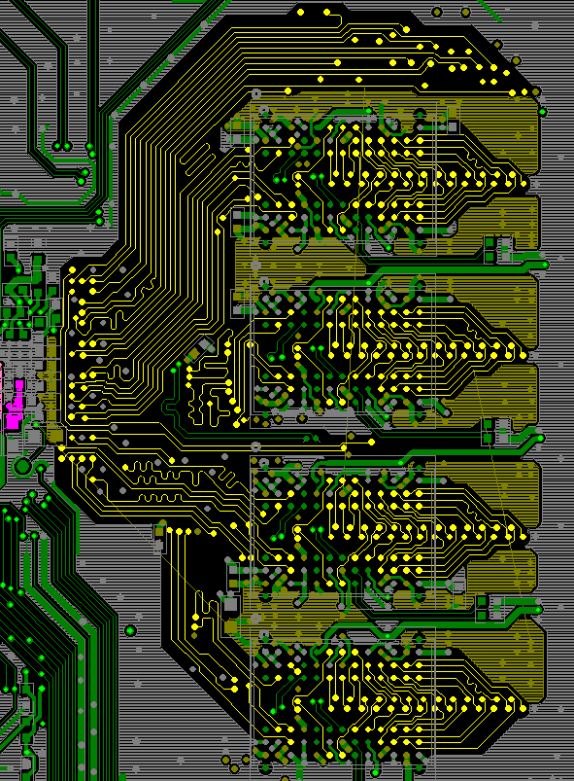
7，DDR高亮走线做100欧姆+/-10%的差分阻抗线，如下图高亮部分所示：（备注，DDR按照叠层要求来做）
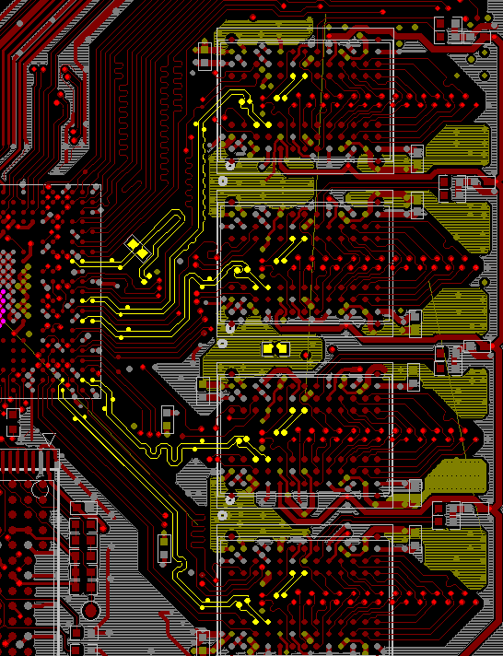

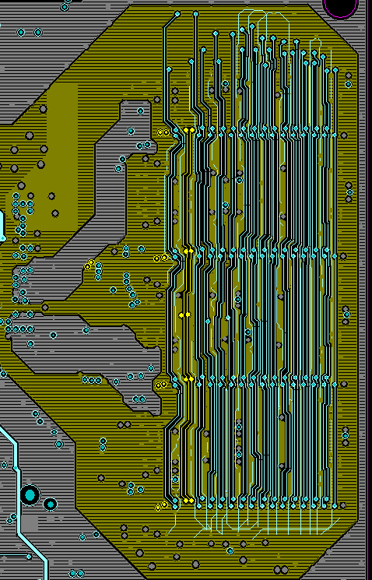
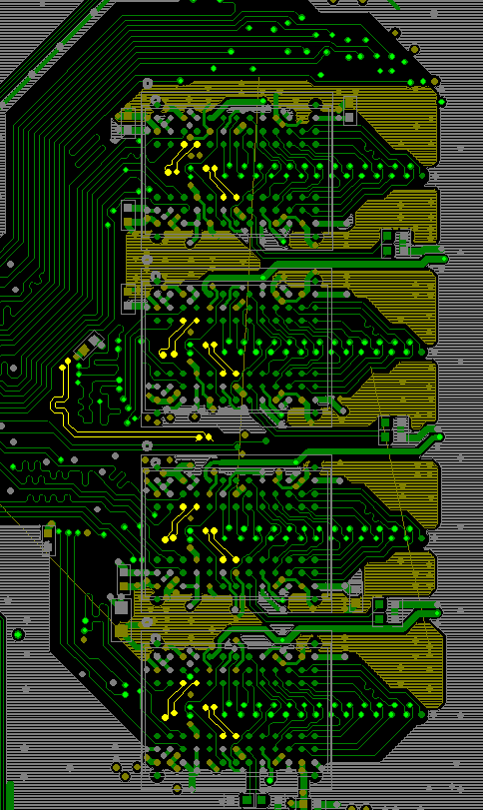

8. HDMI 高亮走线做100欧姆+/-10%的差分阻抗线，参考层为第2层。
如下图高亮部分所示：
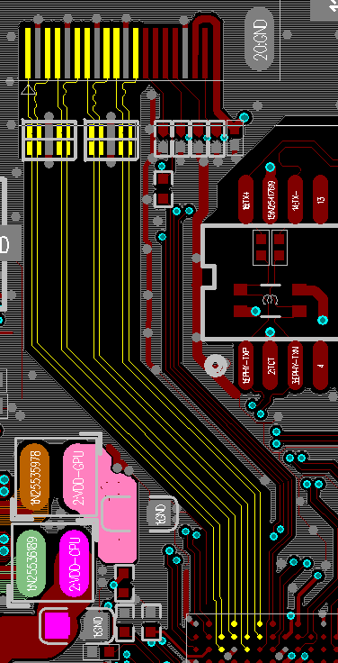
9.网口差分走线做差分阻抗为100欧，
顶层参考第二层
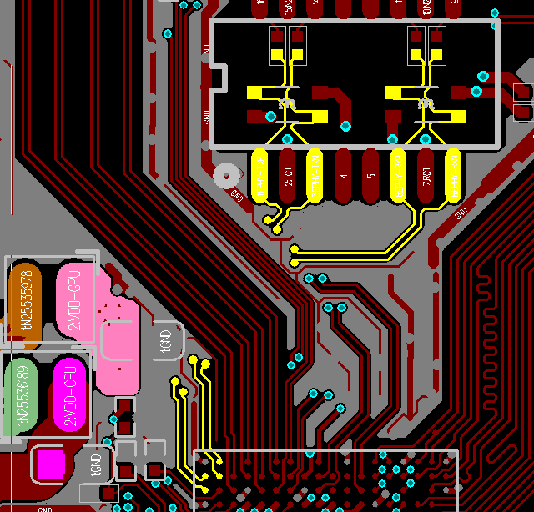
底层参考第三层
